


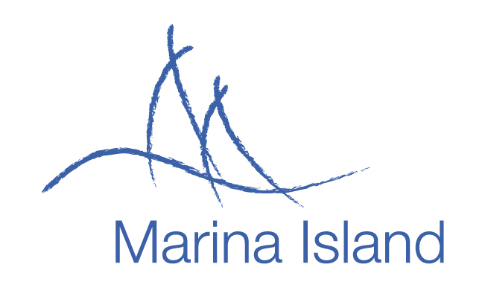

TISKOVÁ ZPRÁVA

20. října 2015

NA HRUBOU STAVBU budovy E LUXUSNÍHO REZIDENČNÍHO PROJEKTU MARINA ISLAND BYLA SLAVNOSTNĚ VZTYČENA GLAJCHA

13. října 2015 se na stavbě projektu Marina Island uskutečnila slavnostní akce u příležitosti vztyčení glajchy u budovy E. Setkání zorganizoval generální dodavatel stavby společnost PORR a kromě řady obchodních partnerů se ho zúčastnili i představitelé obou developerů projektu – skupiny Lighthouse Group a Daramis.

Marina Island cílí na zákazníky, kteří hledají atraktivní místo pro život v těsné blízkosti centra města. Současně od svého nového bydlení očekávají nadstandardní prostorové řešení a vysoký standard použitých materiálů a provedení.

Marina Island sestává z pěti budov s 346 byty o velikosti 1+kk až 6+kk. V nabídce jsou tři kategorie bytů – Townhouse v prvních patrech je navržen tak, aby co nejvíce připomínal prostornou vilu, zatímco Penthouse v nejvyšších patrech využívá nádherných výhledů na město. Komfortní byty ve 2. až 11. patře poskytují atraktivní bydlení v mimořádné kvalitě. Všechny typy bytů disponují terasou nebo balkonem, Townhouse a Penthouse navíc i přípravou na vlastní bazén. Součástí komplexu je privátní park, fitness centrum a reprezentativní společenské prostory pro pořádání soukromých oslav a akcí. Rezidentům bude sloužit i 24hodinová recepce. Dokončení prvních tří budov projektu se předpokládá v průběhu roku 2017, zbývajících dvou budov pak v roce 2018.

www.marinaisland.cz
www.daramis.com
www.lighthousegroup.cz

Společnost Daramis byla založena v roce 2000, předmětem její činnosti je nákup, výstavba a správa rezidenčních a komerčních nemovitostí. Doposud firma dokončila 10 realitních projektů s cca 1 200 byty a aktuálně probíhají přípravné práce na nových rezidenčních projektech o zhruba 2 800 bytech. V současné době realizuje společnost projekty v Praze, Brně a Plzni. Mezi dokončené projekty Daramis patří např. bytové projekty Sedmikráska, Nad Motolským Hájem I a II, Rezidence Tupolevova I a II, River Lofts a Nad Vltavským údolím. Kromě rezidenčních má Daramis ve svém portfoliu i komerční projekty (např. Kodaňská Office Centre) a hotely (Parkhotel Praha).

Skupina Lighthouse Group působí v České republice od roku 2000. Prvním projektem skupiny byl administrativní komplex Lighthouse Towers s 23 000 m² kancelářských prostor. Komplex Lighthouse Towers byl milníkem v rekultivaci holešovického přístavu. Navázala na něj výstavba rezidenčního projektu Prague Marina, která nabídla 340 exkluzivních „waterfront“ bytových jednotek. V místě holešovického přístavu pak vznikl administrativní komplex Prague Marina Office Center s 13 600 m² kancelářských a obchodních prostor. Dalším významným rezidenčním projektem skupiny je projekt Zelené město na rozhraní Prahy 3 a Prahy 9 se 430 bytovými jednotkami. Skupina Lighthouse Group rozvíjí své aktivity také na Praze 9 v sousedství O2 Areny, kde vyrostl nejdříve parkovací dům a posléze obchodní centrum Galerie Harfa se 160 obchodními jednotkami, otevřené v roce 2011. Na něj navazuje administrativní budova Harfa Office Park, nabízející 20 000 m² kancelářských ploch.

Pro více informací kontaktujte:

Crest Communications, a.s.
Jana Bakešová Denisa Kolaříková
jana.bakesova@crestcom.cz denisa.kolarikova@crestcom.cz
tel.: 222 927 111 tel.: 222 927 111
mobil 731 613 604 mobil 731 613 606

